Informatyka, studia dzienne, mgr II st. |  |  | semestr II
Metody obliczeniowe optymalizacji |  |  | 2017/2018
Prowadzący: mgr inż. Paweł Tarasiuk |  |  | wtorek, 14:15
Data oddania: | 24.04.2018 |  | Ocena: | ___________

Daniel Soliwoda 221656

Stanisław Biały 221579

Zadanie 2: Optymalizacja wielowymiarowa bez ograniczeń

1. Teoria

Celem niniejszego zadania jest implementacja i porównanie skuteczności metod optymalizacji wielowymiarowej.
Przydzielony wariant to metoda pełzającego sympleksu Nelder'a-Mead'a.
Metoda ta polega na utworzeniu w przestrzeni E^{n+1} n-wymiarowego simplexu o n+1 wierzchołkach tak, aby można było go wpisać w powierzchnię reprezentującą badaną funkcję celu. Jednowymiarowym simplexem jest odcinek o dwóch wierzchołkach, simplexem dwuwymiarowym jest trójkąt i ogólnie simplexem n-wymiarowym o n+1 wierzchołkach jest zbiór wszystkich punktów określonych przez wektory:

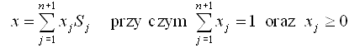
czyli jest to wielościan o n+1 wierzchołkach rozpiętych na n+1 wektorach bazowych (S_{j}). Współrzędne punktów simplexu oznaczono jako x_{j}.
Na początku procedury wylicza się współrzędne punktów wierzchołkowych simplexu P_{j} (dla j = 1 .. n+1) przy założeniu pewnej odległości między tymi wierzchołkami (czyli kroku). W następnych iteracjach dokonuje się przekształceń simplexu aż odległość pomiędzy jego wierzchołkami w pobliżu poszukiwanego ekstremum będzie mniejsza od założonej dokładności obliczeń e. To właśnie zostało przyjęte jako kryterium zbieżności dla tej metody.

- odbicie punktu P_{h} względem P'
P* = (1 + a)P' - aP_{h}
- ekspansja punktu P** względem P'
P** = (1 - c)P* - cP'
- kontrakcja punktu P_{h} względem P'
P*** = bP_{h} + (1 - b)P'
Do generowania sympleksu jest użyty najprostszy algorytm, generujący przekątną macierz:
e0 = (1, 0, …, 0),
e1 = (0, 1, …, 0),
…
en = (0, 0, …, 1).

2. Wyniki

Został stworzony program, do znajdowania minimum funkcji. Dla uzyskania wyniku potrzebujemy wprowadzić analizowaną funkcje F = x² - 4x + y² - y - xy; dla wygenerowania początkowych punktów potrzebujemy wprowadzić punkt początkowy, krok i ilość wymiarów.
Następnie jest generowany początkowy sympleks i w przypadku trzy wymiarowej funkcji jest wyświetlany.
Warunkiem końcowym jest rozmiar sympleksu mniejszy od 0.0000001

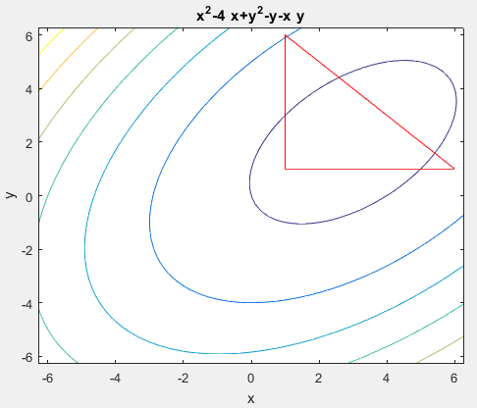

Następnie po każdym przejściu pętli jest wizualizowany każdy krok.
Przykład sympleksu po 7 iteracjach:

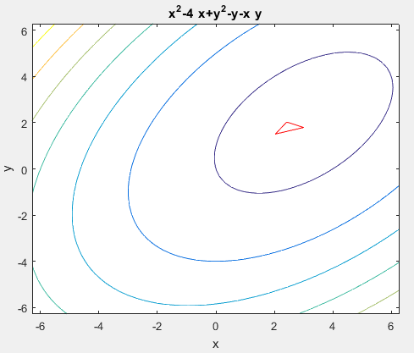
W wyniku dostajemy simpleks końcowy, jest o tyle mały że nie mamy możliwości wyświetlenia:

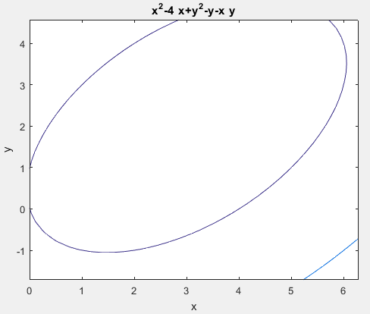

A tak że dostajemy współrzędne minimum [x,y] = [3; 2 ]
wartość minimum -7
i rozmiar sympleksu 0

Następnie przebadana została ta sama funkcja, lecz warunkiem końcowym porównywanym z wartością największą i najmniejszą funkcji o 0.0000001
Dane wejściowe jak w poprzednim badaniu.
Przykład sympleksu po 7 iteracjach:

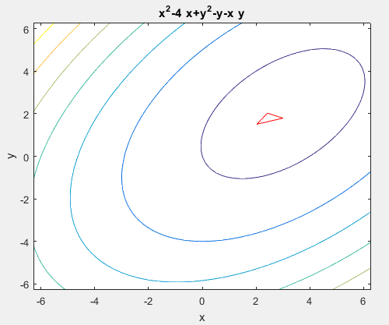

W wyniku dostajemy simpleks końcowy, jest o tyle mały że nie mamy możliwości wyświetlenia:

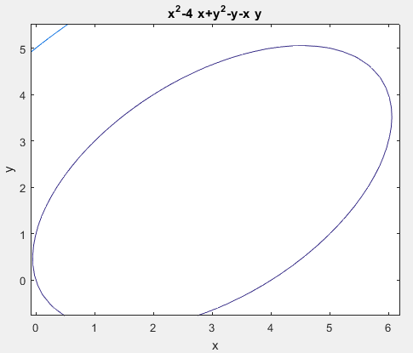
A tak że dostajemy współrzędne minimum [x,y] = [2.9998; 2 ]
wartość minimum -7
i rozmiar sympleksu 4.2295e-04

Dla następnej badanej funkcji: F = x*exp(-x²-y²);
Początkowy sympleks:
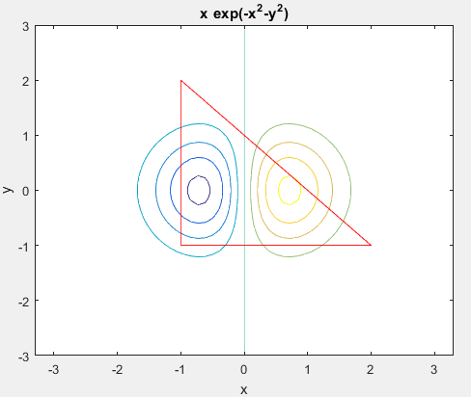
W wyniku dostaniemy sympleks minimum dla warunku końcowego porównywania wysokości wierzchołków o 0.0000001:

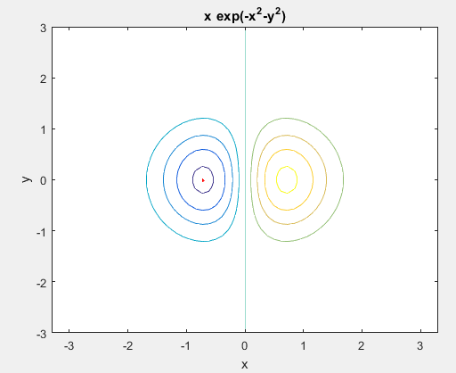
A tak że dostajemy współrzędne minimum [x,y] = [-0.7066; -0.0008]
wartość minimum -0.4289
i rozmiar sympleksu 6.1737e-04

Wynikowy sympleks dla warunku końcowego porównywania rozmiaru sympleksu do 0.0000001, jest otyle mały że nie ma możliwości przedstawić go graficznie:

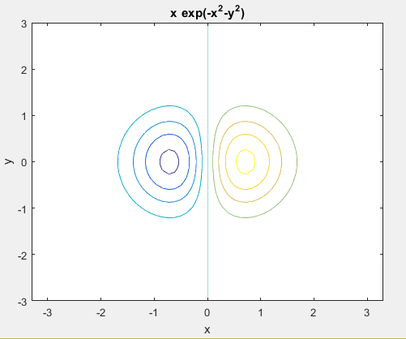
A tak że dostajemy współrzędne minimum [x,y] = [-0.7071; 0]
wartość minimum -0.4289
i rozmiar sympleksu 0

Na danej funkcji zauważone zostało, że początkowy sympleks jest ważnym elementem, jeżeli zostaną źle podane wierzchołki, to minimum nie będzie znalezione. Dana funkcja nie spada na całym obszarze:

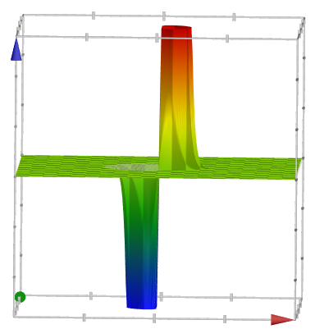

Badanie funkcji wielowymiarowych:

Następnie została zbadana funkcja trójwymiarowa:
Warunkiem końcowym była różnica wysokości najlepszego i najgorszego wierzchołku porównywana do epsilon.
F=((x + 1)² + y² + (z - 1)² - sin(x + 1)² + y² + (z – 1)²)²;
Po wywołaniu metody dostajemy wynik:
Wierzchołek z minimalną wartością: [x,y,z] = [-0.8822; 0.0071; 0.9950]
Wartość minimum: 4.6458e-08
Rozmiar sympleksu końcowego: 0.3307
Sympleks wyjściowy:

-1.2129 | -0.0076 | 1.0011
-0.9480 | -0.0086 | 1.0166
-0.8822 | 0.0071 | 0.9950
-0.9870 | 0.0091 | 1.0105

Następnie została zbadana funkcja funkcja trójwymiarowa:
Warunkiem końcowym był rozmiar sympleksu porównywany z epsilon 0.0000001.
F=((x + 1)² + y² + (z - 1)² - sin(x + 1)² + y² + (z – 1)²)²;
Po wywołaniu metody dostajemy wynik:
Wierzchołek z minimalną wartością: [x,y,z] = [-1; 0; 1]
Wartość minimum: 6.6641e-133
Rozmiar sympleksu końcowego: 4.4409e-16
Sympleks wyjściowy:

-1 | -0 | 1
-1 | 0 | 1
-1 | 0 | 1
-1 | -0 | 1

3. Wnioski

Metoda pełzającego sympleksu Nelder'a-Mead'a dobrze działa na przedziałach unimodalnych, za pomocą nie dużej ilości iteracji można odnaleźć minimum funkcji. Jest wadliwa na podanie wadliwego sympleksu.
W przypadku podania sympleksu, w którym każdy wierzchołek na takim samym poziomie może przesunąć w zła stronę sympleks i się zawiesić przeszukując nieprawidłowy obszar funkcji.
Zostało zauważone że kryterium stopu, to ważny element. Przy porównywaniu funkcji trójwymiarowych, wartość minimum jest jednakowa przy zatrzymywaniu funkcji przy porównywaniu różnicy wysokości wierzchołków i przy porównywaniu rozmiaru sympleksu jest równa. Lecz w przypadku porównywania rozmiaru sympleksu minimum jest odnajdywany w większej ilości iteracji.
W przypadku porównywania funkcji mających więcej niż trzy wymiary, warunek porównywania rozmiaru sympleksu działa lepiej, odnajdując dokładniejsze dane wynikowe.

Literatura

- Prof. dr hab. inż. Konstanty Marek Gawrylczyk, „http://www.kmg.zut.edu.pl/opt/wyklad/bezgrad/simplex.html”

